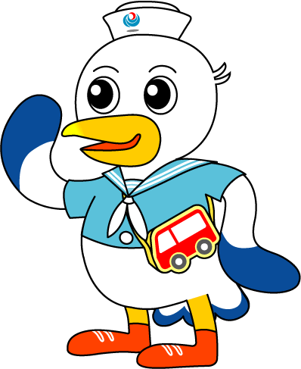
NEWS RELEASE 国土交通省 神戸運輸監理部
海事振興部 船員労政課
令和４年１０月２０日資料配布
こうべぇ

元帆船海王丸船長、中学生に海の魅力を語る
～神戸港内の仕事や船員の仕事について紹介～
１０月１９日（水）に、神戸市立兵庫中学校の生徒に対し、出前授業を行いました。
神戸運輸監理部では、小・中学校の児童・生徒を対象に「海」「船」「港」に興味を持ち知識を深めてもらうことを目的に、関係団体と連携して、平成２０年度より出前授業を実施しています。

海上輸送は貿易量の９９．６％を担うものでありながらも、「船」や「港」に関わる海事産業は普段多くの方の目に触れる機会が少ないため、神戸運輸監理部では小・中学校で港や船の物流等について学ぶ機会を通じて、その重要性を知っていただくため出前授業を実施しています。
今般、神戸市立兵庫中学校より、トライやる・ウィークの一環として出前授業のご依頼がありました。
最初に海事振興部船員労政課長の井澤から我が国の物流等について説明した後、港湾運送業や倉庫業のほか、造船業、舶用工業など、神戸港に関する海事産業について紹介しました。
続いて、海事振興部長の馬谷が、船員の仕事や勤務形態、休暇、船内生活のほか、船員という仕事の魅力について説明いたしました。
神戸運輸監理部では、今後も、神戸港の重要な役割や魅力、海事産業において働く方々について生徒さん達にお伝えすることで、港・船・船員を身近に感じてもらいつつ、知識を深めていただけるような取り組みを実施して参ります。
日時：令和４年１０月１９日(水) 午前
対象：神戸市立兵庫中学校２年生 ４クラス（計１５２人）
内容：我が国の物流、神戸港における仕事の紹介、船員の仕事について等
講師：神戸運輸監理部 海事振興部長 馬谷 正樹
船員労政課長 井澤 智義
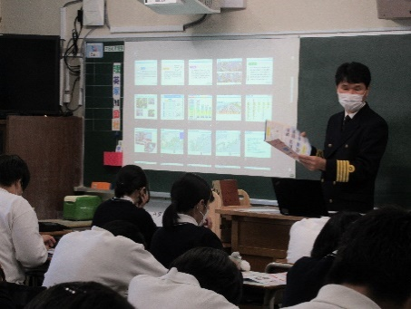
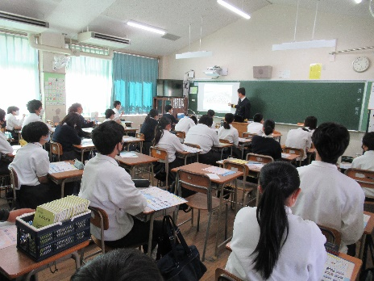

配布先 |  | 問い合わせ先
神戸海運記者クラブ |  | 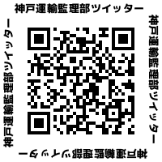  神戸運輸監理部 海事振興部 船員労政課  担当：井澤  電話：０７８－３２１－３１４１（直通）

